2. Bakterien und Viren Material (3)
Abbildung 1: Bakterienzelle
Quelle: Schroedel-Verlag, Netzwerk Biologie 2
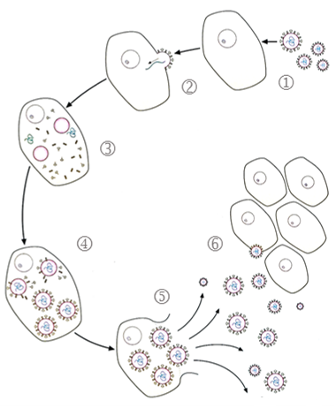
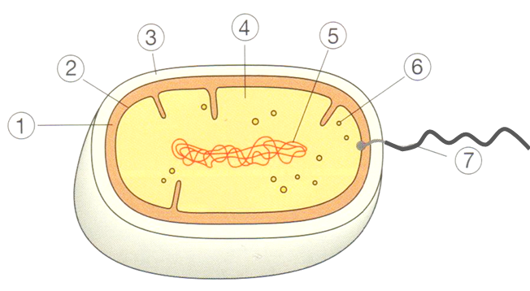
Abbildung 3: Vermehrung eines Virus
Quelle: Klett-Verlag, PRISMA NWA Biologie 4/5

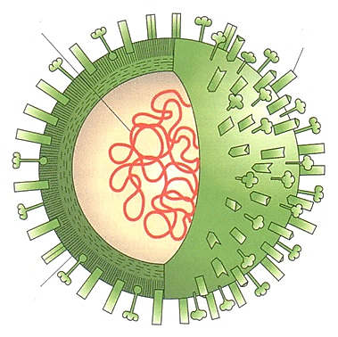
Abbildung 2: Virus
Quelle: Schroedel-Verlag, Netzwerk Biologie 2
2. Bakterien und Viren Material (1) – (3) Lösungen

Beschriftung der Bakterienzelle:
- Zellwand
- Zellmembran
- Schleimhülle
- Zellplasma
- Erbinformation
- Reservestoff
- Geißel

Beschriftung des Virus:
- Erbinformation
- Eiweißhülle
- Stachelförmige Fortsätze der Eiweißhülle

Vermehrung der Bakterien:
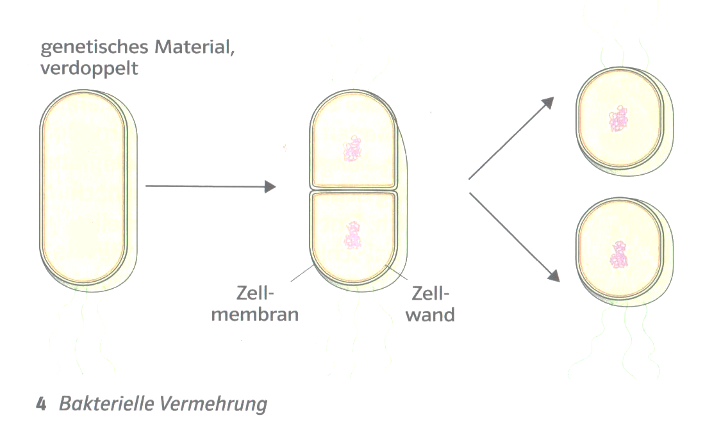
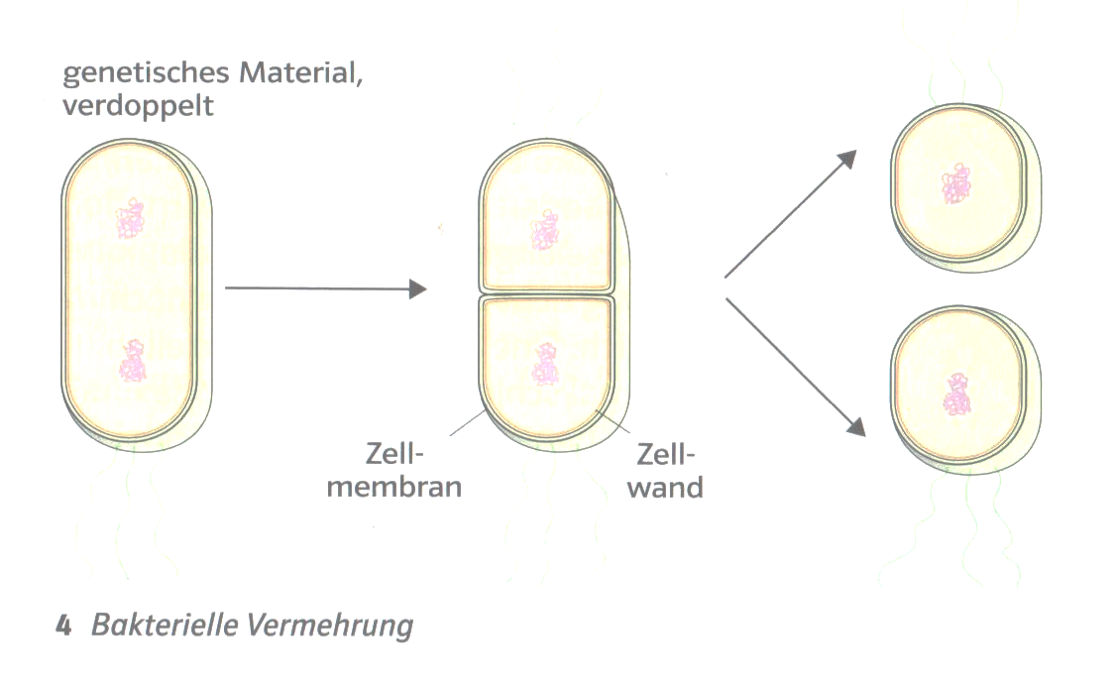
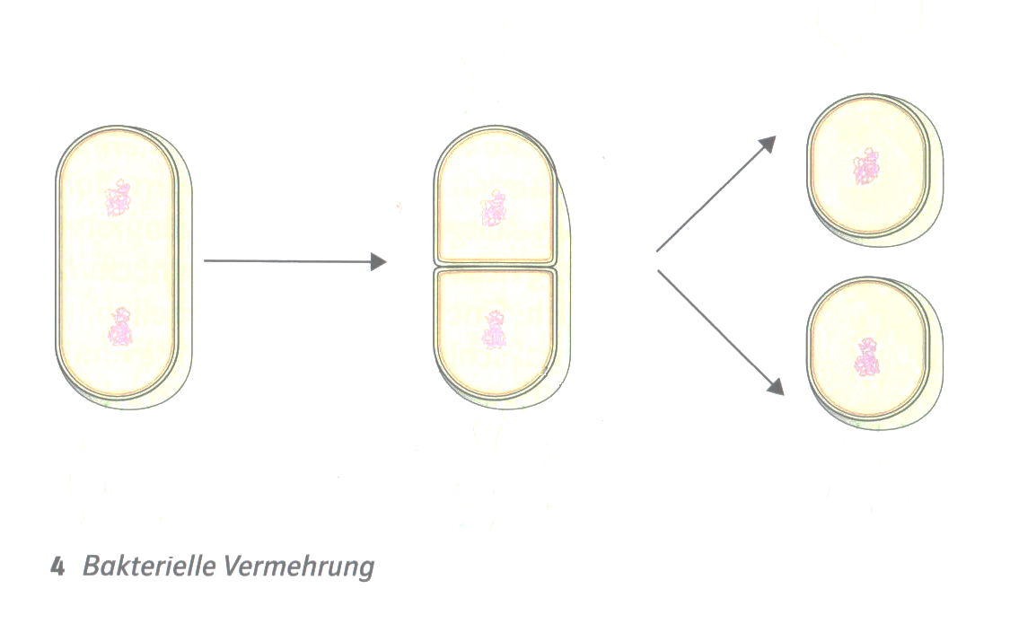

Verdopplung der Erbinformation Bildung der Querwand Teilung in zwei Zellen
(Abbildung verändert nach: Klett-Verlag, NATURA 2)

Vermehrung eines Virus:
- Ein Virus befällt eine Wirtszelle
- Die Virus-Erbinformation wird in die Wirtszelle eingeschleust
- Die Wirtszelle produziert Virus-Erbinformationen und Eiweißhüllen
- Die Virus-Teile verbinden sich zu neuen Viren
- Die Wirtszelle platzt und setzt neue Viren frei
- Die Viren befallen weitere gesunde Zellen

2. Bakterien und Viren Material (1) – (3) Lösungen

Unterschiede zwischen Bakterien und Viren:
Kriterium | Bakterien | Viren
Form / Bau | - einzellige Lebewesen  - Stäbchen- oder Kugelform  - Fortbewegung durch Geißeln  - größer als Viren  - unter dem Lichtmikroskop gerade noch sichtbar | - keine echten Lebewesen  - bestehen nur aus Eiweißhülle und Erbinformation  - Kugel-, Würfel- oder Polyederform  - kleiner als Bakterien  - unter dem Lichtmikroskop nicht sichtbar
Vermehrung | - selbstständige Vermehrung durch Querteilung | - keine selbstständige Vermehrung  - Können sich nur in Wirtszellen vermehren  - dringen in Wirtszelle ein und verändern deren Stoffwechsel, so dass die Wirtszelle viele neue Viren produziert
Behandlung nach Infektion | - Antibiotika | - keine Medikamente zur Bekämpfung von Viren

